
Adı:
Soyadı:
No:

TOPLAMSALLIK (Süperpozisyon), THÉVENİN ve NORTON TEOREMLERİ

Amaçlar:

- Birden fazla bağımsız kaynak bulunduran devrelerde çözüm (bilinmeyen akım ve gerilimlerin bulunması) için toplamsallık ilkesini deneysel olarak doğrulamak
- Bir devrenin deneysel olarak Thévenin eşdeğerini elde etmek

- Bir devrenin deneysel olarak Norton eşdeğerini bulmak

Deneyde Kullanılan Alet ve Malzemeler

- Mültimetre

- Doğru Gerilim Kaynağı

- Dirençler (3×1kΩ)

- Deneme Levhası (Breadboard)

Ön Bilgiler

Düğüm gerilimleri ve Çevre Akımları yöntemi kullanılarak incelenen bir devredeki tüm akımlar ve gerilimler bulunabilir. Eğer devrenin sadece bir kapısı (iki terminali) ile ilgileniyorsak tüm devrenin analizini yapmadan bu devrenin davranışı belirlenebilir. Bu bakımdan Thévenin ve Norton eşdeğer devreleri, karmaşık devrelerin analizinde büyük kolaylıklar sağlar.

Toplamsallık

Birden fazla kaynak içeren doğrusal bir elektrik devresinde herhangi bir akım veya gerilimi hesaplamak için her seferinde diğer kaynaklar sıfır yapılarak sadece bir kaynak için hesap yapılır. Sonra bulunan sonuçlar toplanır. Seçilen kaynağın etkisi hesaplanırken diğer bağımsız akım kaynakları açık devre, gerilim kaynakları da kısa devre edilmelidir.

y(x₁+ x₂+... x_{n}) = y(x₁)+ y(x₂)+...+ y(x_{n})

Thévenin Teoremi

Doğrusal direnç ve kaynaklardan oluşan bir elektrik devresi, iki noktasına göre eşdeğer bir V_{TH} gerilim kaynağı ve ona seri bağlı eşdeğer bir direnç (R_{TH}) olarak modellenebilir.

Şekil 5-1’de verilen NA devresini göz önüne alalım. Bu devrenin içinde sadece lineer elemanlar bulunduğu biliniyor ve bu devrenin A-B uçlarından görülen eşdeğeri bulunmak isteniyorsa aşağıdaki işlemleri yapmak gerekir.
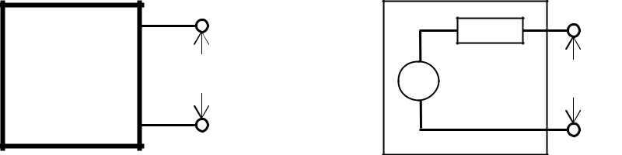

 | A |  |  | A
NA | + | + | Rth | +
NA | Vth | + | Rth | +
 | Vth |  | Vth | Vth
 | B |  |  | B
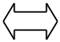

Şekil 5-1 Doğrusal N_{A} devresi ve Thévenin eşdeğeri

1.adım: A-B uçları arası açık devre yapılarak uçlar arasındaki gerilim ölçülür veya hesaplanır.
Bu gerilm, V_{TH} Thévenin geriliminine eşittir.

2.adım: Eğer devre sadece bağımsız kaynak ve dirençlerden oluşuyor ise devredeki bütün bağımsız gerilim kaynakları kısa devre, bağımsız akım kaynakları da açık devre edildikten sonra A-B uçlarından içeriye doğru bakıldığında görülen direnç Thévenin direnci R_{TH}’dir.

Bu değerler hesaplanarak veya ölçülerek Thévenin eşdeğer devresi oluşturulur.

Norton Teoremi

Doğrusal direnç ve kaynaklardan oluşan bir elektrik devresi, eşdeğer bir I_{N} akım kaynağı ve ona paralel bağlı eşdeğer bir direnç (R_{N}) haline dönüştürülebilir.

Bir devrenin içinde sadece doğrusal elemanlar varsa bu devrenin A-B uçları arasından görülen Norton eşdeğer devresini bulmak için aşağıdaki işlemleri yapmak gerekir.

1.adım : A-B uçları arası kısa devre yapılarak uçlar arasından akan akım ölçülür veya hesaplanır. Bu akım I_{N} Norton akımıdır.

2.adım: Norton eşdeğer direnci Thévenin direnci ile aynı şekilde bulunur.

Bu değerler hesaplanarak Norton eşdeğer devresi Şekil 5-2’deki gibi oluşturulur;
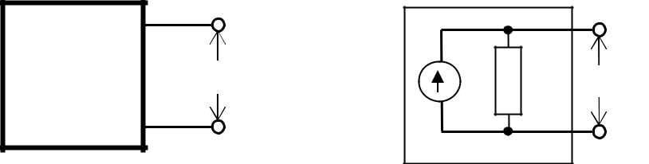

 | A | A
NA | + | +
NA | V | IN RN V
 | B | B
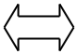

Şekil 5-2. Doğrusal N_{A} devresinin Norton eşdeğeri

V_{TH} ve I_{N} biliniyorsa eşdeğer direnç doğrudan hesaplanabilir:

R_{TH} = R_{N} =$\frac{V_{TH}}{I_{N}}$

Deneyin yapılışı

Süperpozisyon deneyi
- Şekilde verilen devreyi kurunuz ve yapacağınız tüm ölçümleri arka sayfadaki deney raporuna kaydediniz.
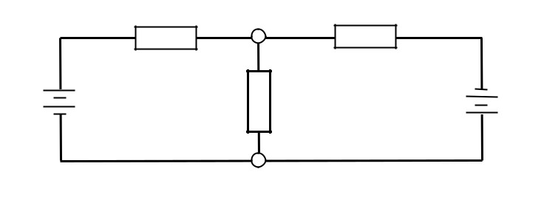

 |  | R4 | a |  | R5
 | + | 1k |  |  | 1k
V1 | + | 15V | 1k | R₆ | 12V
V1 |  |  |  |  |  | V₂ ₌12V
 |  |  | 1k |  | + | V₂ ₌12V

b

Şekil 5-3. Deney devresi

- R₆ direnci’nin uçlarındaki gerilimi ve içinden akan akımı ölçünüz.

- V₁ kaynağını devreden çıkararak kaynağın bağlı olduğu uçları kısa devre ediniz ve R₆ direnci’nin uçlarındaki gerilimi ve içinden akan akımı ölçünüz.

- V₂ kaynağını devreden çıkararak kaynağın bağlı olduğu uçları kısa devre ediniz ve R₆ direnci’nin uçlarındaki gerilimi ve içinden akan akımı ölçünüz.

- 3., 4., ve 5. adımlarda elde ettiğiniz akımlar arsındaki ilişki nedir? Yorumlayınız.

Thevenin ve Norton deneyi

- R₆ direncini devreden çıkararak a ve b noktaları arasını açık-devre ediniz.

 |  | R₄ | a |  | R₅
 |  | 1k |  | + | 1k
V₁ |  | 15V |  | + |  | V₂
V₁ |  | 15V | V VTH |  |  | V₂
 |  |  |  | (açık devre gerilimi) |  | ₊ 12V
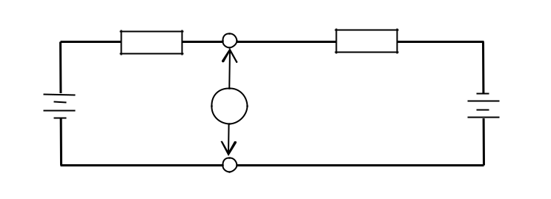

b

- a ve b noktaları ara sındaki gerilimi voltmetre ile ölçünüz. Bu açık-devre gerilimi Thevenin gerilimidir.

- Voltmetreyi çıkararak a-b noktaları arasına ampermetre bağlayınız. a noktasından b noktasına akan akımı ölçerek kaydedniz. Bu akım Norton akımıdır.
 |  | R₄ | a |  | R₅
 |  | 1k |  | + | 1k
V1 |  | 15V |  | + |  | V₂
V1 |  | 15V | A I_{N} |  |  | V₂
 |  |  |  |  | (kısa devre akımı) | ₊ 12V
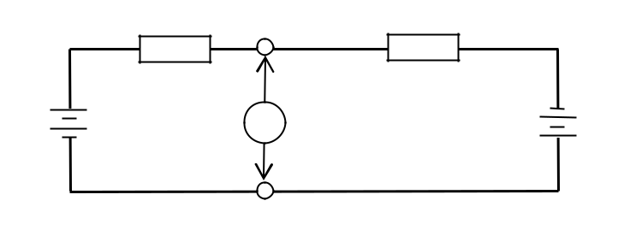

b

- Thevenin ve Norton eşdeğer dirençlerini hesaplayınız.

- Thevenin direncini ölçmek için V₁ ve V₂ bağımsız gerilim kaynaklarını devreden çıkararak bu noktaları kısa devre ediniz ve a-b uçlarından görülen direnci ölçünüz. Bu değeri 9. adımda bulduğunuz değerle karşılaştırınız.
 |  | R₄ | a | R₅
 |  | 1k |  | 1k
V₁ |  |  |  | RTH | V2
 |  |  |  | RTH | +
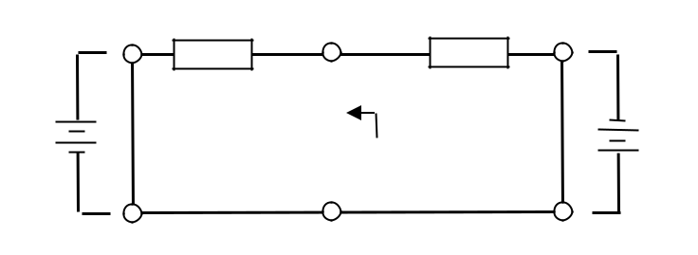

b

Teorik hesaplama ve karşılaştırmalar
- Aşağıdaki boşluğa R6 direnci üzerinden geçen akımı süperposizyon teoremine göre hesaplayınız. Bu değer ile 2. adımda bulunan değeri karşılaştırınız.
- Aşağıdaki boşluğa R6 direnci üzerinden geçen akımı Thevenin teoremine göre hesaplayınız. Bu değer ile 2. adımda bulunan değeri karşılaştırınız.
- Aşağıdaki boşluğa R6 direnci üzerinden geçen akımı Norton teoremine göre hesaplayınız. Bu değer ile 2. adımda bulunan değeri karşılaştırınız..

Deney Raporu

Thevenın, Norton Teoremlerı ve Toplamsallık

- I_{R6} =________ V_{R6} =_________

- I_{R6,V1=0} =_________V_{R6,V1=0} =_________

- I_{R6,V2=0} =_________V_{R6,V2=0} =_________

- I_{R6} = I_{R6,V1=0}+ I_{R6,V2=0} =_________ V_{R6} = V_{R6,V1=0}+ V_{R6,V2=0} =_________

- V_{ab}=V_{th}= ____________

- I_{ab}=I_{N}=

7. | R_{eş}= R | = R | N | = | ^{V}TH | =_______________
 | TH |  | N |  | I _{N}
8. | R_{TH}, _{ölçülen}=___________ |  |  |  |  |  | R_{TH}, _{hesaplanan} =__________

- Thevenin eşdeğer devresi (R₆ Bağlı iken):

I_{R6, ölçülen} = ___________ | I_{R6, hesaplanan} = ___________
- Norton eşdeğer devresi (R₆ Bağlı iken):
I_{R6, ölçülen} = ___________ | I_{R6, hesaplanan} = ___________

Kaynak: Elektrik Devreleri Laboratuvarı Deneyleri Prof. Dr. Avni Morgül

